國立中興大學附屬高級中學 106學年度 第 2 學期 高二期末考 數學科(社會組)試題
命題教師：蔡志強 審題教師：張峻國

班級：________年________班 座號：___________ 姓名：__________ 試題共3頁

一、單選題：(30%)
說明：第 1 題至第6 題，每題有 5 個選項，其中只有一個是正確或最適當的選項，請畫記在答案卡之「選擇（填）題答案區」。各題答對者，得 5 分；答錯、未作答或畫記多於一個選項者，該題以零分計算。
1.如圖﹐是一橢圓﹐已知B﹑D﹑E﹑F四個點中有一個點為其焦點﹐試判別哪一點是橢圓的焦點﹖
(1)B (2)D (3)E (4)F (5)C

2.設雙曲線 Γ ﹕的一焦點為F﹐問F到 Γ 的一漸近線的距離為何﹖
(1)a² (2)b² (3) (4)|a| (5)|b|

3.如圖﹐是一拋物線的焦點F及準線L﹐且圖形A﹑B﹑C﹑D中有一個為其圖形﹐試判別哪一圖形是其圖形﹖
(1)A (2)B (3)C (4)D (5)以上皆是

4.方程式之圖形﹐下列哪一選項正確﹖
(1)雙曲線 (2)橢圓 (3)拋物線 (4)兩射線 (5)無圖形

5.在坐標平面上有一橢圓，它的長軸落在 x 軸上，短軸落在 y 軸上，長軸、短軸的長度分別為 4、2。
如右圖，通過橢圓的中心 O 且與 x 軸夾角為 45 度的直線在第一象限跟橢圓相交於 P。
則此交點 P 與中心 O 的距離為多少？
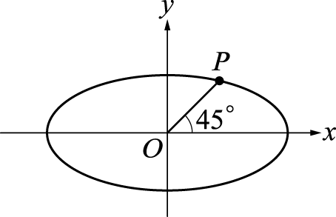
(Ａ) 1.5 (Ｂ)$\sqrt{1\text{.}6}$ (Ｃ)$\sqrt{2}$ (Ｄ)$\sqrt{2\text{.}5}$ (Ｅ)$\sqrt{3\text{.}2}$

6.F₁(1 , 4)﹐F₂(1 , − 4)為橢圓Γ的焦點﹐點P在橢圓Γ上且△F₁F₂P為正三角形﹐若橢圓方程式為﹐
則2m + n = (1)112 (2)160 (3)176 (4)640 (5)704

二、多選題：(30%) p2
說明：第 7 題至第 10 題，每題有 5 個選項，其中至少有一個是正確的選項，請將正確選項畫記在答案卡之「選擇（填）題答案區」。各題之選項獨立判定，所有選項均答對者，得 7.5 分；答錯 1 個選項者，得 4.5 分；答錯 2 個選項者，得 1.5 分；答錯多於 2 個選項或所有選項均未作答者，該題以零分計算。
7.已知雙曲線$\frac{x^{2}}{9}$－$\frac{y^{2}}{\text{16}}$＝1 上一點 P 到其中一焦點 F 的距離為 8，則點 P 到另一焦點 F'的距離為可能為何？
(1) 2 (2) 3 (3) 6 (4) 8 (5) 14

8.在坐標平面上﹐下列選項何者正確﹖
(1)之圖形為拋物線 (2)之圖形為橢圓
(3)之圖形為橢圓 (4)之圖形為雙曲線 (5)之圖形為兩直線

9.下列敘述何者正確﹖
(1)在坐標平面上﹐3x − 4y = 0與雙曲線不相交 (2)在坐標平面上﹐x − y = 0與雙曲線不相交
(3)兩雙曲線﹐有共同的中心與漸近線 (4)雙曲線必可對稱於任意一條漸近線
(5)雙曲線的其中一個分支﹐可視為拋物線

10.一橢圓的兩焦點為( − 2 , 0)及(8 , 0)﹐長軸長為20﹐則下列哪些敘述是正確的﹖
(1)(3 , 0)為橢圓的中心 (2)短軸長為 (3)(3 ,)為短軸上一個頂點
(4)x = 3為橢圓的對稱軸 (5)正焦弦長

三、填充題：(40%)
說明：1.第 A 至 H 題，將答案畫記在答案卡之「選擇（填）題答案區」所標示的列號（11 – 34）。
2.每題完全答對給 5分，答錯不倒扣，未完全答對不給分。
3.答案若為分數，請約分至最簡，否則不給分。

A. 已知F₁,F₂是橢圓的兩個焦點,過點F₁的直線交橢圓於A、B兩點,若,則
= ⑪⑫ 。

B. 設P為雙曲線上的點，且在第一象限內，若為雙曲線之兩焦點，且，
則之周長為 ⑬⑭__。

P3
C. 如下圖，圓 O 的半徑為 6，F（4，0），Q 在圓 O 上，P 為$\overline{\text{QF}}$中垂線和$\overline{\text{OQ}}$之交點。當 Q 在圓 O 上移動時，
動點 P 的軌跡方程式為，則數對為 ( ⑮ , ⑯ , ⑰ )。
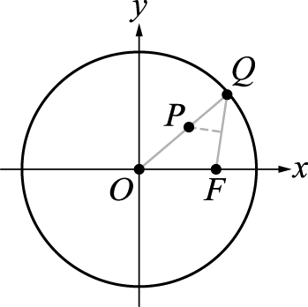

D. 拋物線 Γ ﹕x² = 4y﹐O為 Γ 的頂點﹐為拋物線 Γ 的正焦弦﹐點C為拋物線 Γ 的一點且在第一象限﹐
若已知△ABC 的面積為△OAB 的8倍﹐求C 點坐標為( ⑱, ⑲ ) 。

- 設 A（－1，0），B（0，2），P 是拋物線 y²＝4x 上一點，則△ABP 面積的最小值為 。

F. 設點 A（6，5），拋物線Γ：y²＝16x 的焦點為 F，若Γ上有一動點 P，則當 P 之坐標為 ( ) 時，
$\overline{\text{PA}}$＋$\overline{\text{PF}}$有最小值為。(22~28為一題)

G.. 橢圓短軸兩端點坐標為( − 1,1)﹐(3,1)﹐正焦弦長﹐則橢圓方程式為，
求數對為。

H. 設 A，B 兩點在拋物線 y＝$\frac{1}{8}$x² 上，且$\overline{\text{AB}}$之中點坐標為（2，3），若 F 為拋物線的焦點，則$\overline{\text{AF}}$＋$\overline{\text{BF}}$＝。

一、單選題：
1 | 2 | 3 | 4 | 5 | 6
4 | 5 | 3 | 4 | 2 | 2

二、多選題：
7 | 8 | 9 | 10
1 5 | 4 5 | 123 | 134

三、填充題：
A. 13
B. 44
C. ( 2 ,9 ,5 )
D. ( 6 ,9 )
E.
F. ，10
G.
H. 10

